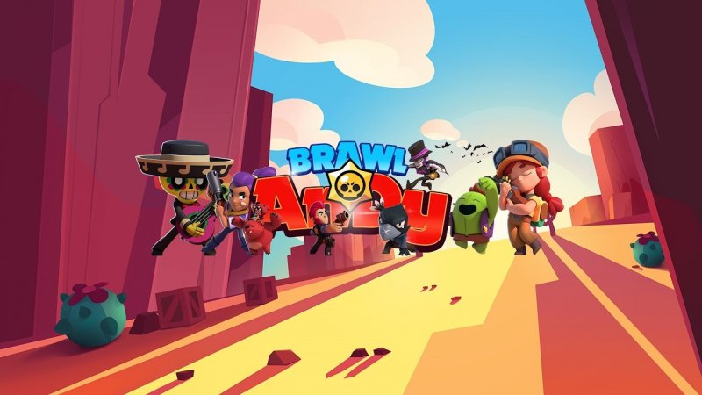

Victor Morozov, поздравляю тебя с новым годом, желаю тебе хороших родителей, скупить все бравл пассы и много лотерейных билетов